 | 法務部行政執行署花蓮分署新聞稿  發稿日期：112年2月1日  發稿機關：法務部行政執行署花蓮分署  聯 絡 人：行政執行官賴怡君  連絡電話：03-834-8516

兔年春喜荷包滿 購屋買地品茗皆歡喜
歡喜新春迎兔年，農曆年後的第一場法拍會即將於112年2月7日(星期二)登場了!法務部行政執行署花蓮分署當天下午2時30分至3時30分有各式各樣的動產變賣，其中最特別的是義務人珍藏多年「孟臣-清泉石上流」茶具組合，內含11把大小茶壺及6只茶杯，喜愛收藏品茗的茶友們當日可至現場閱覽實品，不動產部分則有花東多筆原住民保留地以及玉里鎮、鳳林鎮之未辦保存登記建物，詳細拍賣內容以公告為準，有興趣的民眾，快上拍賣網站查詢(https://www.tpkonsale.moj.gov.tw/)。
法拍不動產部分，當日下午3時拍賣多筆原住民保留地，如「花蓮縣秀林鄉銅門段628地號」、「花蓮縣秀林鄉上水源段41-10地號」、「花蓮縣萬榮鄉新白楊段1226地號、1171地號」，「台東縣太麻里鄉金崙段192地號」、「台東縣達仁鄉土坂段527-29地號」，本次拍賣之原住民保留地權利範圍均為「全部」，產權完整，提醒應買人須具原住民身分，投標時應將原住民證明文件附於投標書;當日另有花蓮縣鳳林鎮平祥路及花蓮縣玉里鎮大同路二件未辦保存登記建物(不含座落基地)進行拍賣，地理位置良好，不動產拍賣物件均得以「通訊投標」方式應買。
動產部分，當天下午2時30分至3時30分於花蓮分署變賣「孟臣-清泉石上流」茶具組合，變賣價格為新臺幣(下同)1萬7千元，中古「高壓清洗機」(6千元)，法拍買受人就物品無瑕疵擔保請求權，另有全新拼圖、積木玩具、美髮用品、原民風剌繡包、二手衝浪板等動產進行變賣;當日下午3時還有「豐譽聯合工程股份有限公司」之實體股票507股第二次拍賣，歡迎民眾作伙來買法拍。
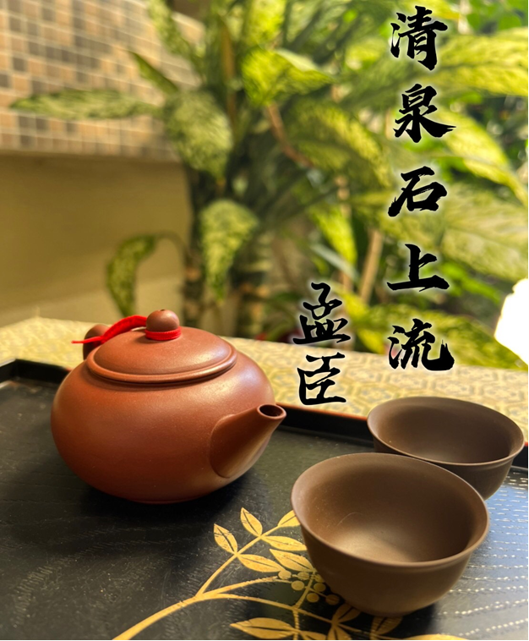
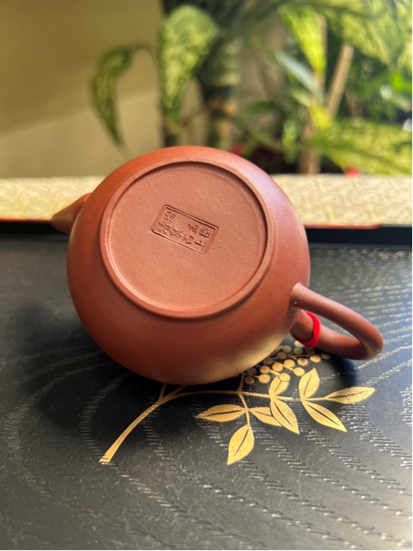

變賣茶具組(17,000元)
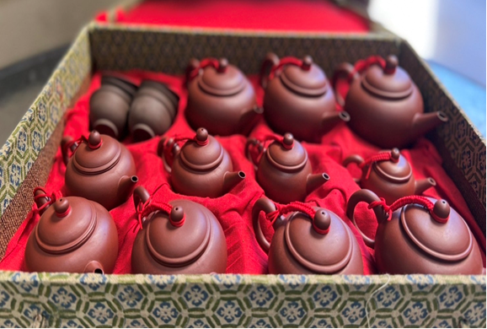

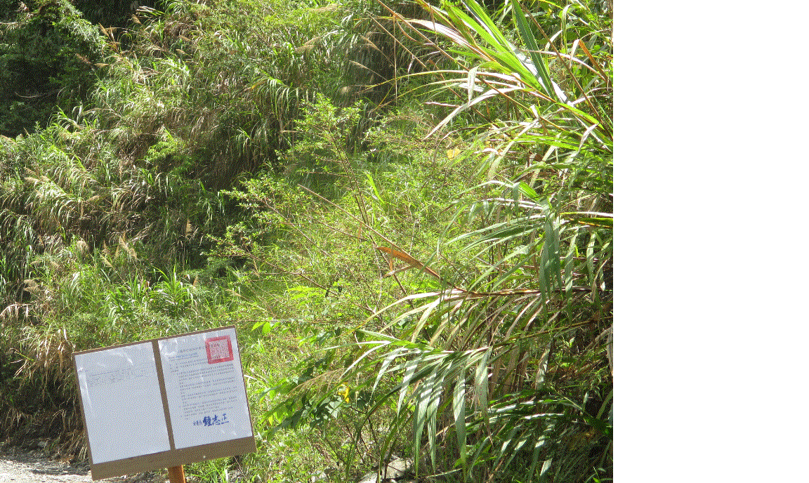

拍賣「台東縣達仁鄉土坂段527-29地號」土地
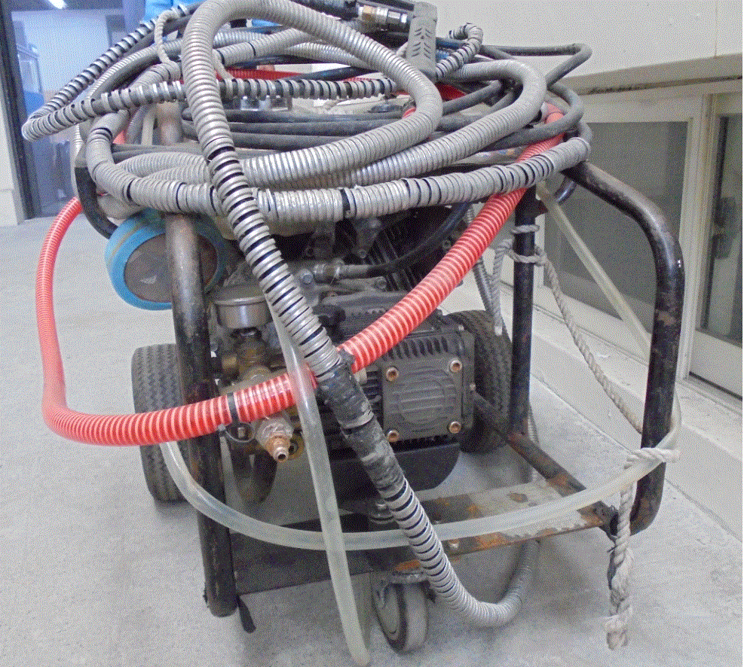

變賣中古「高壓清洗機」(6,000元)

